[长春大学音乐学院Journal of psycholinguistic research论文被撤稿](https://mp.weixin.qq.com/s?__biz=MzIxMDEwNDU1OA==&mid=2647882659&idx=4&sn=85a17a6c8bbd7579e7cd70275dc0afde&chksm=8e2261ffd05bd5bf6027f322c3bfa9dce6a4f0a65273f33aadc017d2c56f078c5766cb2cd1bc&scene=126&sessionid=1743785374)

原创  sleuth[Pubpeer](javascript:void(0);)2025-04-03 22:44:28新加坡

 **提示**：**欢迎点击上方「Pubpeer」↑关注我们！**

编者按

**最新、最快、最真实的科研匿名评价论文报道；关注高校院所科研生态，欢迎提供新闻线索。联系邮箱：Pubpeer@qq.com**



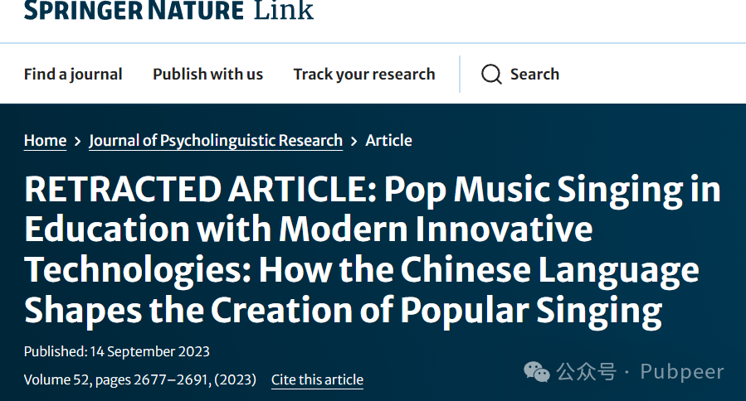

2023 年 9 月 14 日，来自中国长春大学音乐学院的罗晓张和胡佳伟在《心理语言学研究杂志》（*Journal of psycholinguistic research*）上发表了一篇名为《流行音乐演唱教育中的现代创新技术：汉语如何塑造流行演唱的创作》的文章。该研究聚焦于流行音乐演唱教育与现代技术结合，以及汉语对流行演唱创作的影响，对于推动流行音乐教育领域的发展有着重要意义。

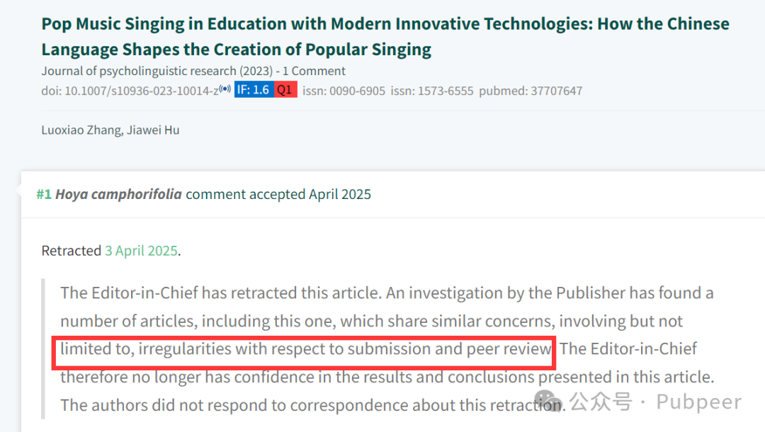

然而，在 2025 年 4 月 3 日，这篇文章被主编撤回。出版商经过调查发现，包括这篇文章在内的多篇论文存在诸多问题，如投稿和同行评审过程中的不规范行为。由于这些问题的存在，主编对文章所呈现的结果和结论不再信任。更为遗憾的是，在关于撤稿的沟通中，文章作者并未做出回应。此次撤稿事件引发了学术界对于论文发表规范和学术诚信的再度关注，警示着在学术研究中需严格遵循学术道德，确保研究的真实性与可靠性。

https://link.springer.com/article/10.1007/s10936-023-10014-z

来源：公众号pubpeer原创，文章涉及作者姓名都为音译名字；转载贴子请注明出处，若没注明pubpeer公众号出处，构成侵权。





声明：转载此文是出于传递更多信息之目的。若有来源标注错误或侵犯了您的合法权益，请作者持权属证明与本网联系，我们将及时更正、删除，谢谢

**Pubpeer，专注科研工作者。关注请长按上方二维码。投稿、合作、转载授权事宜请联系本号，回复2025，微信ID：BikElisabeth  或邮箱：Pubpeer@qq.com**